Eksamen

Gitte data: / *Data given*

Oljeviskositet / *Viscosity oil* : 5cP

Gassgravitet/ Gas *gravity* : 0.6

Gravitet, olje/ *Oil gravity* : 0.85

Gass/olje-forhold /*Gas/oil ratio* : 85 Sm3/Sm3

Overflatespenning gass-olje /Gas-oil surface tension : 30 dyn/cm

Reservoartrykk /*Reservoir pressure* : 205 bar

Reservoartemperatur / *Reservoir temperature* : 94 C

Horisontal permeabilitet /*Horizontal permeability*: :10 mD

Vertical permeabilitet /*Vertical permeability*: :1mD

Brønnradius / *Wellbore radius* : 0.1 m

Diameter kompletteringsrøyr/ *liner diameter* : 40 mm

Kompressibilitet, olje /*Oil compressibility* : 3*10-8 Pa-1

Totalt dyp / *Total depth* : 2000 m

Diameter produksjonsrøyr/ *tubing* *diameter*  : 60mm

Lengde/ length: : 3000 m

Utløpstemperatur : 66 C

Separatortrykk /*Separator pressure* : 30 bar

Gjennomsnittlig overflatetempertur/ *Mean surface temperature* : 10 C

Oppgave 1 */ Task 1*

Estimer:

1. Tettheten av olja nede i reservoaret
2. Produktivitetsindeksen for komplettering vist i figur 1
3. Hvor stor kan produksjonen være før en får gass-innstrømning ved tåa
4. Hvor stor kan produksjonen være før en får gass-innstrømning ved hælen
5. Effektivitetsfaktoren: ( i forhold til komplettering gjennom reservoaret: Lw=L)

*Estimate:*

*a) The density of the oil in the reservoir*

*b) Productivity Index for completion as shown in Figure 1*

*c) How large production is allowable, without free gas inflow at the toe*

*d) How large production is allowable, without free gas inflow at the heel*

*e) Efficiency factor: (compared to completion through reservoir layer: Lw = L)*

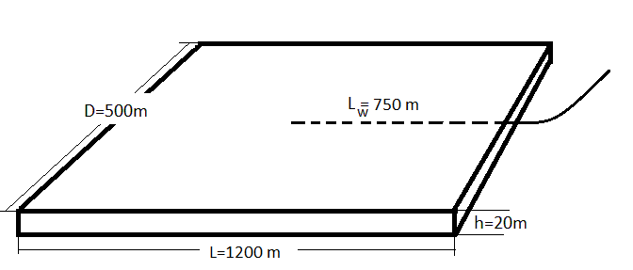

**Figur 1**

Oppgave2 */ Task 2*

Vi vil ta utgangspunkt i produktivitetsindeks: 1 Sm3/d/bar og produksjon: 40 Sm3/d.

1. Estimer strømningsfart ved nedihulls innløp til produksjonsrøyr
2. Estimer strømningsregime ved innløpet
3. Estimer utløpstrykk (topptrykk). Vil brønnen produsere naturlig?
4. Vurder hvordan ditt estimat av utløpstrykk kan forventes å avvike fra estimat ved numerisk integrasjon
5. Bruk dine vurderinger til å forbedre estimatet av utløpstrykk

*In the further we will use the productivity index: 1 Sm3 / d / bar and production rate: 40 Sm3 / d.*

1. *Estimate flow rate at the downhole tubing inlet*
2. *Estimate flow regime at the inlet*
3. *Estimate tubing head pressure. Will the well produce naturally?*
4. *Consider how your estimate is likely to differ from tubing head pressure estimated by numerical integration*
5. *Use your considerations to improve the tubing head pressure estimate*

**Formel-ark / Formula sheet**

**Omregningsfaktorer/ Conversion factors**

1 cp = 10-3 Pas 1 bar = 105Pa

1 Darcy = 0.9869 ⋅ 10-12 m2 1 dyn/cm = 10-3 N/m

**Konstanter/Constants**

Standard temperatur :288 Kelvin Standard trykk/pressure: 1.01 bar

Generell gasskonstant/ General gas constant: 8314 Molvekt luft/air: 28.97 kg/kmol

Tyngdens akselerasjon/ Acceleration of gravity :9.81 … m/s2

**Enfase strømning/ Single phase flow**

Strømning i røyr/Pipe flow: 

Friksjonsfaktor/Friction factor correlation: 

Gass/ Gas in pipes: 

Dysestrøm/Orifice flow: 

Pumpeeffekt/Pump power: 

**Tofasestrøm/ Two phase flow**

Røyrstrøm/Pipe flow: 

Tofasetetthet/two-phase density: 

Strømningstetthet/ Flow-averaged density: 

Driftfluksrelasjon/Drift flux relationship: 

Væskestrøm i blandingen/Liquid flow in the mixture:

Væskefraksjon/Liquid fraction: 

Kritisk fart/Critical velocity: 

Kinematisk fart/Kinematic velocity:

Stigefart bobler/Bubble rise velocity: 

Synkefart dråper/Droplet sinking velocity: 

**Innstrømningskarakteristikk/ Inflow performance**

PI , isotropisk/PI, isotropisk 

Geometry factor: 

Skalering for anisotropi/ Anisotropy scaling : , 

Skintrykktap/ Skin pressure drop: 

Volumstrøm, nedihulls/ Downhole volume flow: 

Spes. produktivitetsindeks/ Spec. PI: 

**Med trykktap langs komplettert intervall**

Uten innstrømningskontroll/Without ICD 

Med innstrømningskontroll/With ICD: 

Trykktap langs røyr/ pressure drop along liner: 

Trykkfall over ICD/Pressure drop accross ICD: 

**Pumping**

Effekt /Power: 

**Fluidegenskaper/Fluid properties**:

Tetthet olje/Oil density: 

Formasjonsfaktor/FVF: 

Over metningstrykket/ Above saturation pressure: 

Løysbarhet/Solubility : 

Gasstetthet/ Gas density: , adiabatic: 

Korrelasjoner for pseudokritisk trykk og temp./ Correlations for pseudocritical press. Temp.

 

Z-factor graph

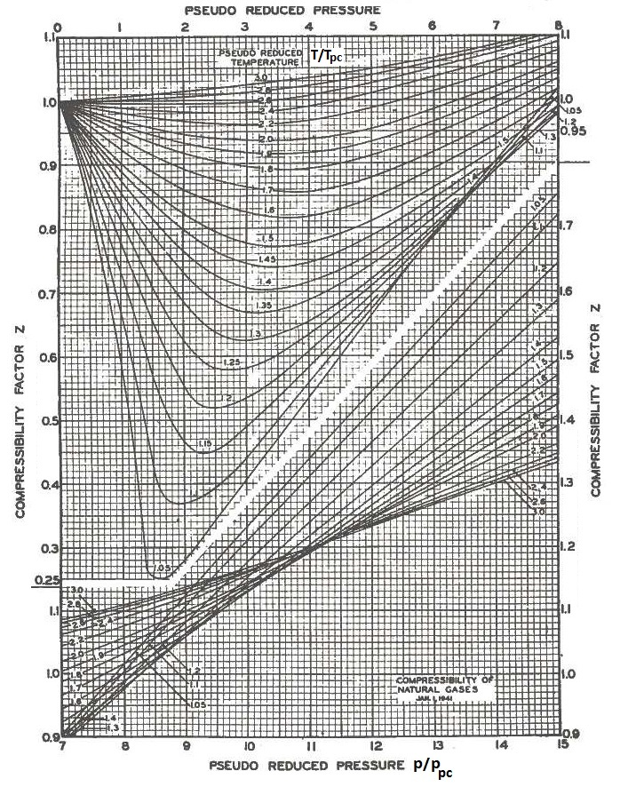

**Gassløft/Gas lift**

Optimal gassrate/Opt. Gas rate: 

Oljerate/ Oil rate: 

Stabilitetskriterier/Stability criteria :

 